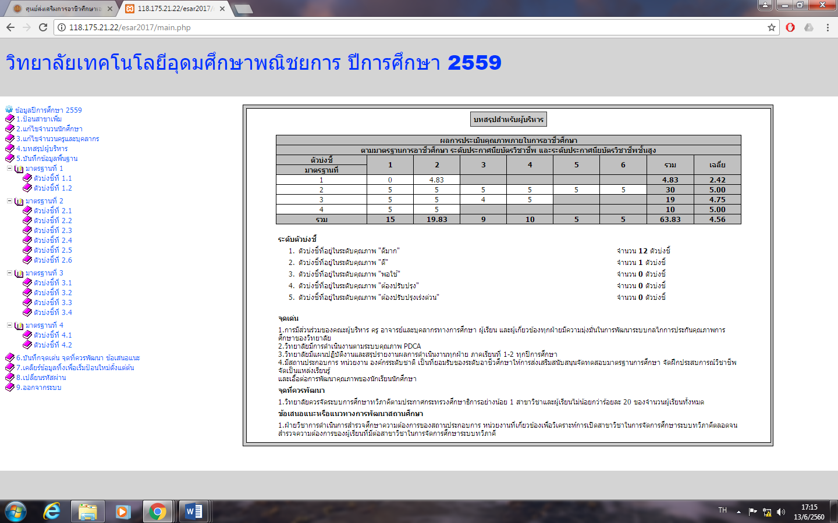

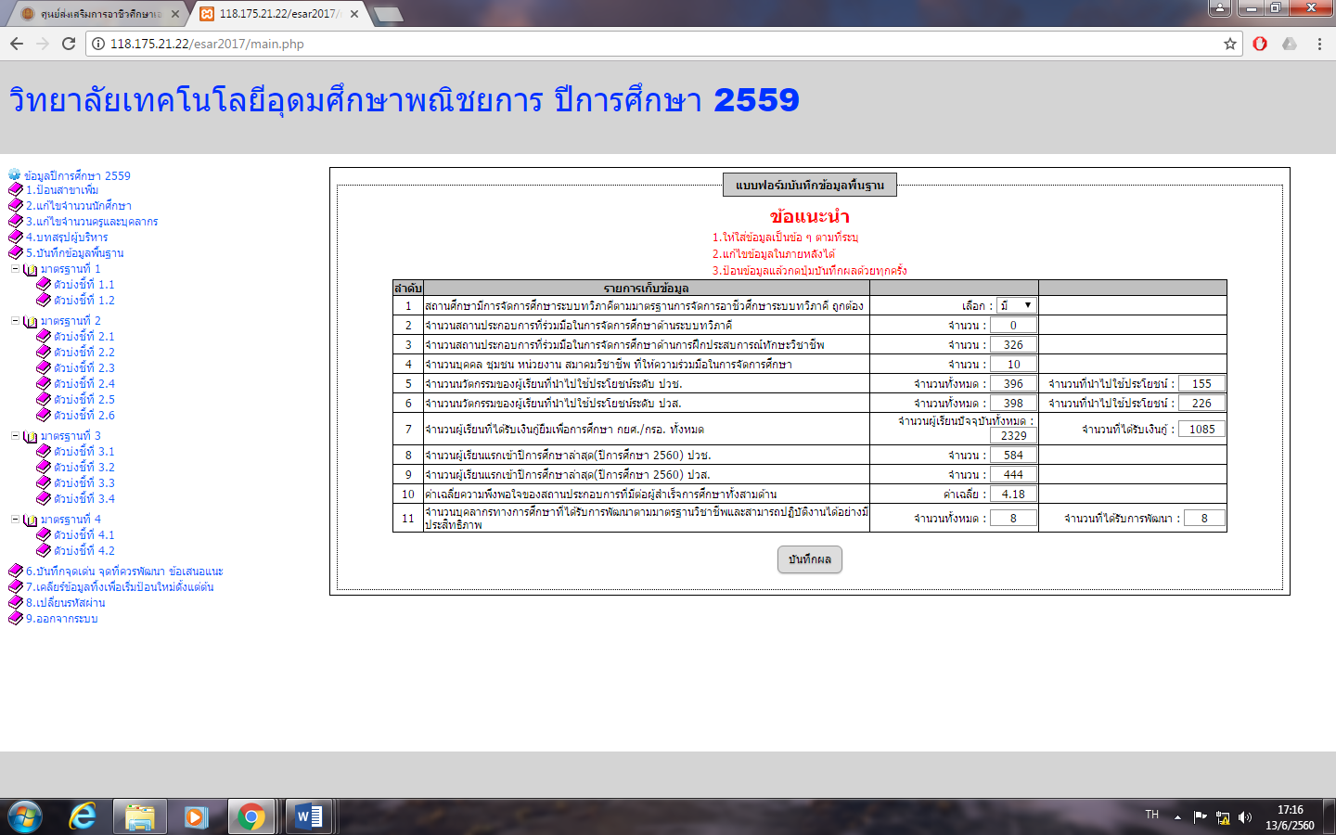

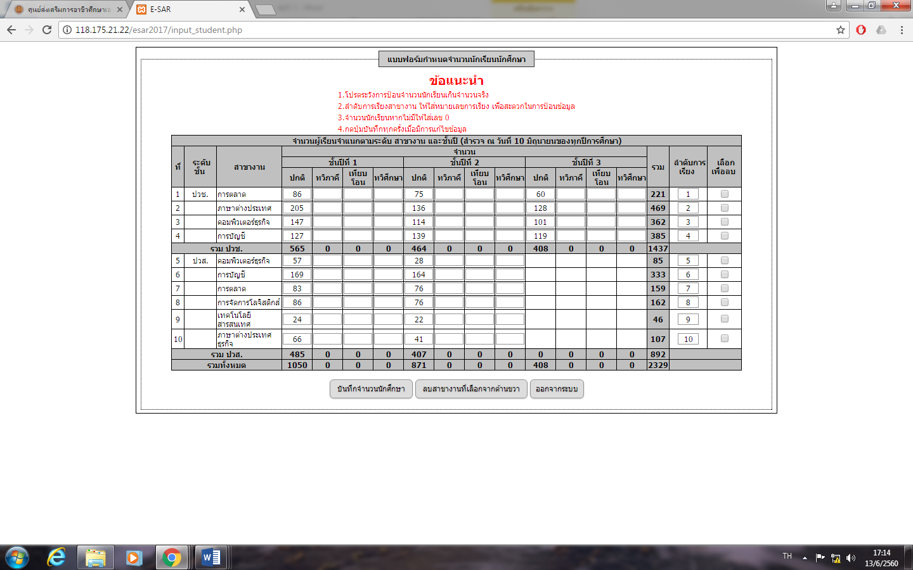

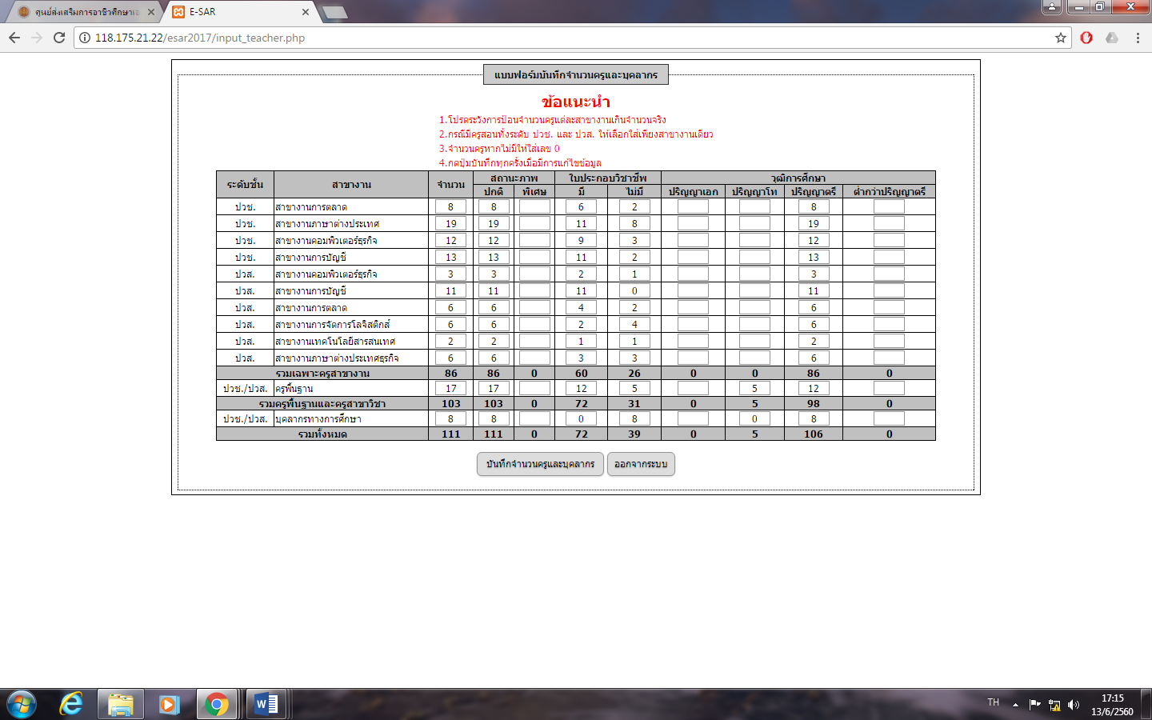









|  |  |  |  |  |  |  |  |  |  |  |  |  |  |  |  |  |  |  |  |  |  |  |  |  |  |  |  |  |  |  |  |  |  |  |  |  |  |  |  |  |  |  |  |  |  |  |  |  |  |  |
| --- | --- | --- | --- | --- | --- | --- | --- | --- | --- | --- | --- | --- | --- | --- | --- | --- | --- | --- | --- | --- | --- | --- | --- | --- | --- | --- | --- | --- | --- | --- | --- | --- | --- | --- | --- | --- | --- | --- | --- | --- | --- | --- | --- | --- | --- | --- | --- | --- | --- | --- |
| |  |  |  | | --- | --- | --- | | **มาตรฐานที่ :** | **2** | ด้านการบริหารจัดการการศึกษา | | **ตัวบ่งชี้ที่ :** | **2.3** | ระดับคุณภาพในด้านการจัดการด้านบุคลากร |  |  |  |  | | --- | --- | --- | | **ที่** | **ประเด็นการประเมิน** | **ผลการดำเนินงาน** | | 1 | สถานศึกษา ส่งเสริม สนับสนุน กำกับดูแล ให้มีจำนวนครูทั้งหมดเทียบกับจำนวนผู้เรียนทั้งหมดตามเกณฑ์มาตรฐานอัตรากำลังในสถานศึกษาสังกัดสำนักงานคณะกรรมการการอาชีวศึกษาตามหนังสือ ก.ค.ศ. ที่ ศธ 0206.6/55 ลงวันที่ 22 มกราคม 2557 หรือระเบียบคณะกรรมการส่งเสริมการศึกษาเอกชนว่าด้วยการกำหนดจำนวนครูและบุคลากรทางการศึกษาของโรงเรียนเอกชนในระบบ พ.ศ. 2551 แล้วแต่กรณี | ตามเกณฑ์ | | 2 | สถานศึกษา ส่งเสริม สนับสนุน กำกับดูแล ให้ครูผู้สอนในแต่ละรายวิชาทุกคน เป็นผู้ที่จบการศึกษาตรงหรือสัมพันธ์กับรายวิชาที่สอนหรือเป็นผู้ที่ได้เข้ารับการศึกษาหรือฝึกอบรมเพิ่มเติมตรงหรือสัมพันธ์กับรายวิชาที่สอน | มี | | 3 | สถานศึกษา ส่งเสริม สนับสนุน กำกับดูแล ให้ครูไม่น้อยกว่าร้อยละ 75 ได้ศึกษา ฝึกอบรม ประชุมวิชาการ ศึกษาดูงานด้านวิชาการหรือวิชาชีพที่ตรงหรือสัมพันธ์กับรายวิชาที่สอนไม่น้อยกว่า 10 ชั่วโมงต่อปี | ร้อยละ 100 | | 4 | สถานศึกษา ส่งเสริม สนับสนุน กำกับดูแล ให้มีจำนวนบุคลากรทางการศึกษา ตามเกณฑ์มาตรฐานอัตรากำลังในสถานศึกษาสังกัดสำนักงานคณะกรรมการการอาชีวศึกษาตามหนังสือ ก.ค.ศ. ที่ ศธ 0206.6/55 ลงวันที่ 22 มกราคม 2557 หรือระเบียบคณะกรรมการส่งเสริมการศึกษาเอกชนว่าด้วยการกำหนดจำนวนครูและบุคลากรทางการศึกษาของโรงเรียนเอกชนในระบบ พ.ศ. 2551 แล้วแต่กรณี | ตามเกณฑ์ | | 5 | สถานศึกษา ส่งเสริม สนับสนุน กำกับดูแล ให้ครูและบุคลากรทางการศึกษา ได้รับการประกาศเกียรติคุณ ยกย่องความรู้ ความสามารถ คุณธรรม จริยธรรม จรรยาบรรณวิชาชีพ จากหน่วยงานหรือองค์กรภายนอก ไม่น้อยกว่าร้อยละ 5 ของจำนวนครูและบุคลากรทางการศึกษาทั้งหมด | ร้อยละ 15.32 |  |  | | --- | | **ระดับคุณภาพ** |  |  |  |  | | --- | --- | --- | | **ผลการประเมิน** | **ค่าคะแนน** | **ระดับคุณภาพ** | | มีผลตามประเด็นการประเมิน 5 ข้อ | 5 | ดีมาก | | มีผลตามประเด็นการประเมิน 4 ข้อ | 4 | ดี | | มีผลตามประเด็นการประเมิน 3 ข้อ | 3 | พอใช้ | | มีผลตามประเด็นการประเมิน 2 ข้อ | 2 | ต้องปรับปรุง | | มีผลตามประเด็นการประเมิน 1 ข้อ | 1 | ต้องปรับปรุงเร่งด่วน |  |  | | --- | | **ผลการประเมิน** |  |  |  |  | | --- | --- | --- | | **ผลการประเมิน** | **ค่าคะแนน** | **ระดับคุณภาพ** | | มีผลตามประเด็นการประเมิน 5 ข้อ | 5 | ดีมาก | |

|  |  |  |  |  |  |  |  |  |  |  |  |  |  |  |  |  |  |  |  |  |  |  |  |  |  |  |  |  |  |  |  |  |  |  |  |  |  |  |  |  |  |  |  |  |  |  |  |  |  |  |  |  |  |  |  |  |
| --- | --- | --- | --- | --- | --- | --- | --- | --- | --- | --- | --- | --- | --- | --- | --- | --- | --- | --- | --- | --- | --- | --- | --- | --- | --- | --- | --- | --- | --- | --- | --- | --- | --- | --- | --- | --- | --- | --- | --- | --- | --- | --- | --- | --- | --- | --- | --- | --- | --- | --- | --- | --- | --- | --- | --- | --- |
| |  |  |  | | --- | --- | --- | | **มาตรฐานที่ :** | **2** | ด้านการบริหารจัดการการศึกษา | | **ตัวบ่งชี้ที่ :** | **2.4** | ระดับคุณภาพในการบริหารจัดการด้านการเงิน |  |  |  |  |  | | --- | --- | --- | --- | | **ที่** | **ประเด็นการประเมิน** | **จำนวนเงิน (ป้อนเฉพาะตัวเลข)** | **ผลการดำเนินงาน** | | 1 | สถานศึกษามีแผนปฏิบัติงานประจำปี มีการจัดสรรงบประมาณเป็นค่าใช้จ่ายของแผนงาน โครงการ กิจกรรมต่างๆ | 15,340,760.14 | มี | | 2 | สถานศึกษามีรายจ่ายด้านวัสดุฝึก อุปกรณ์และสื่อสำหรับการเรียนการสอนไม่น้อยกว่าร้อยละ 20 ของงบดำเนินการ | 3,875,847.37 | ร้อยละ 25.27 | | 3 | สถานศึกษามีรายจ่ายในการส่งเสริม สนับสนุนให้ผู้เรียนใช้ความรู้ความสามารถไปบริการวิชาการ วิชาชีพหรือทำประโยชน์ต่อชุมชน สังคมไม่น้อยกว่าร้อยละ 1 ของงบดำเนินการ | 190,203.99 | ร้อยละ 1.24 | | 4 | สถานศึกษามีรายจ่ายในการส่งเสริม สนับสนุน การจัดทำการประกวด การแสดงโครงการพัฒนาทักษะวิชาชีพ นวัตกรรม สิ่งประดิษฐ์ งานสร้างสรรค์ของผู้เรียนไม่น้อยกว่าร้อยละ 5 ของงบดำเนินการ | 861,245.00 | ร้อยละ 5.61 | | 5 | สถานศึกษามีรายจ่ายในการส่งเสริม สนับสนุน การจัดกิจกรรมด้านการรักชาติ เทิดทูนพระมหากษัตริย์ ส่งเสริมการปกครองระบอบประชาธิปไตยอันมีพระมหากษัตริย์ทรงเป็นประมุข และทะนุบำรุงศาสนา ศิลปะ วัฒนธรรม การอนุรักษ์สิ่งแวดล้อม การกีฬาและนันทนาการ การส่งเสริมการดำรงตนตามปรัชญาเศรษฐกิจพอเพียง ไม่น้อยกว่าร้อยละ 5 ของงบดำเนินการ | 2,045,364.00 | ร้อยละ 13.33 |  |  | | --- | | **ระดับคุณภาพ** |  |  |  |  | | --- | --- | --- | | **ผลการประเมิน** | **ค่าคะแนน** | **ระดับคุณภาพ** | | มีผลตามประเด็นการประเมิน 5 ข้อ | 5 | ดีมาก | | มีผลตามประเด็นการประเมิน 4 ข้อ | 4 | ดี | | มีผลตามประเด็นการประเมิน 3 ข้อ | 3 | พอใช้ | | มีผลตามประเด็นการประเมิน 2 ข้อ | 2 | ต้องปรับปรุง | | มีผลตามประเด็นการประเมิน 1 ข้อ | 1 | ต้องปรับปรุงเร่งด่วน |  |  | | --- | | **ผลการประเมิน** |  |  |  |  | | --- | --- | --- | | **ผลการประเมิน** | **ค่าคะแนน** | **ระดับคุณภาพ** | | มีผลตามประเด็นการประเมิน 5 ข้อ | 5 | ดีมาก | |

|  |  |  |  |  |  |  |  |  |  |  |  |  |  |  |  |  |  |  |  |  |  |  |  |  |  |  |  |  |  |  |  |  |  |  |  |  |  |  |  |  |  |  |  |  |  |  |  |  |  |  |
| --- | --- | --- | --- | --- | --- | --- | --- | --- | --- | --- | --- | --- | --- | --- | --- | --- | --- | --- | --- | --- | --- | --- | --- | --- | --- | --- | --- | --- | --- | --- | --- | --- | --- | --- | --- | --- | --- | --- | --- | --- | --- | --- | --- | --- | --- | --- | --- | --- | --- | --- |
| |  |  |  | | --- | --- | --- | | **มาตรฐานที่ :** | **2** | ด้านการบริหารจัดการการศึกษา | | **ตัวบ่งชี้ที่ :** | **2.5** | ระดับคุณภาพในการบริหารจัดการด้านอาคารสถานที่ ด้านครุภัณฑ์ และด้านฐานข้อมูลสารสนเทศ |  |  |  |  | | --- | --- | --- | | **ที่** | **ประเด็นการประเมิน** | **ผลการดำเนินงาน** | | 1 | สถานศึกษามีการพัฒนาและดูแลสภาพแวดล้อม ภูมิทัศน์ของสถานศึกษาให้สะอาด เรียบร้อย สวยงามและปลอดภัย | มี | | 2 | สถานศึกษามีการกำกับดูแลการใช้อาคารสถานที่ ห้องเรียน ห้องปฏิบัติการ โรงฝึกงาน ศูนย์วิทยบริการและอื่นๆ ให้มีสภาพที่พร้อมใช้งาน มีความปลอดภัย สะอาด เรียบร้อย สวยงาม | มี | | 3 | สถานศึกษามีการกำกับดูแลในการจัดหา การใช้ การบำรุงรักษาครุภัณฑ์ที่เหมาะสม เพียงพอและมีความปลอดภัยในทุกสาขางานที่จัดการเรียนการสอน | มี | | 4 | สถานศึกษามีการนำเทคโนโลยีคอมพิวเตอร์มาใช้ในการบริหารจัดการระบบฐานข้อมูล อย่างน้อย 4 ประเภท อย่างเป็นระบบและมีประสิทธิภาพ คือ (1) มีระบบป้องกันผู้บุกรุกระบบฐานข้อมูลจากภายในและภายนอก (2) มีการกำหนดสิทธิการเข้าถึงระบบฐานข้อมูลอย่างชัดเจน (3) มีการติดตั้งโปรแกรม Anti Virus เพื่อป้องกันไวรัสและกำจัดไวรัส ในเครื่องลูกข่าย (4) มีฐานข้อมูลมีการ Update เป็นปัจจุบัน (5) มีการสำรองฐานข้อมูลอย่างสม่ำเสมอ | มี | | 5 | สถานศึกษาส่งเสริมให้ผู้บริหาร ครู บุคลากรทางการศึกษาและผู้เรียน สามารถใช้ประโยชน์จากการบริหารจัดการฐานข้อมูลสารสนเทศ อย่างมีคุณภาพ | มี |  |  | | --- | | **ระดับคุณภาพ** |  |  |  |  | | --- | --- | --- | | **ผลการประเมิน** | **ค่าคะแนน** | **ระดับคุณภาพ** | | มีผลตามประเด็นการประเมิน 5 ข้อ | 5 | ดีมาก | | มีผลตามประเด็นการประเมิน 4 ข้อ | 4 | ดี | | มีผลตามประเด็นการประเมิน 3 ข้อ | 3 | พอใช้ | | มีผลตามประเด็นการประเมิน 2 ข้อ | 2 | ต้องปรับปรุง | | มีผลตามประเด็นการประเมิน 1 ข้อ | 1 | ต้องปรับปรุงเร่งด่วน |  |  | | --- | | **ผลการประเมิน** |  |  |  |  | | --- | --- | --- | | **ผลการประเมิน** | **ค่าคะแนน** | **ระดับคุณภาพ** | | ปฏิบัติตามประเด็นการประเมิน ข้อ 1, 2,3 ,4 และ 5 | 5 | ดีมาก | |

|  |  |  |  |  |  |  |  |  |  |  |  |  |  |  |  |  |  |  |  |  |  |  |  |  |  |  |  |  |  |  |  |  |  |  |  |  |  |  |  |  |  |  |  |  |  |  |  |  |  |  |
| --- | --- | --- | --- | --- | --- | --- | --- | --- | --- | --- | --- | --- | --- | --- | --- | --- | --- | --- | --- | --- | --- | --- | --- | --- | --- | --- | --- | --- | --- | --- | --- | --- | --- | --- | --- | --- | --- | --- | --- | --- | --- | --- | --- | --- | --- | --- | --- | --- | --- | --- |
| |  |  |  | | --- | --- | --- | | **มาตรฐานที่ :** | **2** | ด้านการบริหารจัดการการศึกษา | | **ตัวบ่งชี้ที่ :** | **2.6** | ระดับคุณภาพในการประสานความร่วมมือเพื่อการบริหารจัดการศึกษา |  |  |  |  | | --- | --- | --- | | **ที่** | **ประเด็นการประเมิน** | **ผลการดำเนินงาน** | | 1 | สถานศึกษามีแผนงาน โครงการ ในการประสานความร่วมมือกับบุคคล ชุมชน สมาคม ชมรม สถานประกอบการ หน่วยงานที่เกี่ยวข้อง เพื่อระดมทรัพยากรในการบริหารจัดการศึกษา | มี | | 2 | สถานศึกษามีจำนวนบุคคล ชุมชน สมาคม ชมรม สถานประกอบการ หน่วยงานที่ร่วมมือในการจัดการศึกษาด้านระบบทวิภาคี หรือด้านการฝึกประสบการณ์วิชาชีพ หรือด้านการศึกษาดูงานของผู้เรียนด้านใดด้านหนึ่งหรือหลายด้าน โดยมีสัดส่วนของความร่วมมือ 1 แห่ง ต่อผู้เรียนไม่เกิน 40 คน | 1:7 | | 3 | สถานศึกษาได้รับความร่วมมือช่วยเหลือจากบุคคล ชุมชน สมาคม ชมรม สถานประกอบการ หน่วยงานที่เกี่ยวข้องในการรับเชิญเป็นครูพิเศษ วิทยากร ร่วมพัฒนาผู้เรียนในทุกสาขางานที่จัดการเรียนการสอน | ครบทุกสาขางาน | | 4 | สถานศึกษาได้รับความร่วมมือช่วยเหลือจากบุคคล ชุมชน สมาคม ชมรม สถานประกอบการ หน่วยงานที่เกี่ยวข้องในการมอบทุนการศึกษาให้แก่ผู้เรียน โดยมีสัดส่วน 1 ทุนต่อผู้เรียนไม่เกิน 100 คน | 1:53 | | 5 | สถานศึกษาได้รับความร่วมมือช่วยเหลือจากบุคคล ชุมชน สมาคม ชมรม สถานประกอบการ หน่วยงานที่เกี่ยวข้องในการบริจาคเงิน หรือวัสดุอุปกรณ์ หรือครุภัณฑ์ หรือสิ่งอื่นๆ อย่างใดอย่างหนึ่งหรือหลายอย่าง เพื่อส่งเสริม สนับสนุน การจัดการศึกษา จำนวนไม่น้อยกว่า 5 รายการ | 10 |  |  | | --- | | **ระดับคุณภาพ** |  |  |  |  | | --- | --- | --- | | **ผลการประเมิน** | **ค่าคะแนน** | **ระดับคุณภาพ** | | มีผลตามประเด็นการประเมิน 5 ข้อ | 5 | ดีมาก | | มีผลตามประเด็นการประเมิน 4 ข้อ | 4 | ดี | | มีผลตามประเด็นการประเมิน 3 ข้อ | 3 | พอใช้ | | มีผลตามประเด็นการประเมิน 2 ข้อ | 2 | ต้องปรับปรุง | | มีผลตามประเด็นการประเมิน 1 ข้อ | 1 | ต้องปรับปรุงเร่งด่วน |  |  | | --- | | **ผลการประเมิน** |  |  |  |  | | --- | --- | --- | | **ผลการประเมิน** | **ค่าคะแนน** | **ระดับคุณภาพ** | | มีผลตามประเด็นการประเมิน 5 ข้อ | 5 | ดีมาก | |

|  |  |  |  |  |  |  |  |  |  |  |  |  |  |  |  |  |  |  |  |  |  |  |  |  |  |  |  |  |  |  |  |  |  |  |  |  |  |  |  |  |  |  |  |  |  |  |  |  |  |  |
| --- | --- | --- | --- | --- | --- | --- | --- | --- | --- | --- | --- | --- | --- | --- | --- | --- | --- | --- | --- | --- | --- | --- | --- | --- | --- | --- | --- | --- | --- | --- | --- | --- | --- | --- | --- | --- | --- | --- | --- | --- | --- | --- | --- | --- | --- | --- | --- | --- | --- | --- |
| |  |  |  | | --- | --- | --- | | **มาตรฐานที่ :** | **3** | ด้านการจัดการเรียนการสอนที่เน้นผู้เรียนเป็นสำคัญ | | **ตัวบ่งชี้ที่ :** | **3.1** | ระดับคุณภาพในการจัดการเรียนการสอนรายวิชา |  |  |  |  | | --- | --- | --- | | **ที่** | **ประเด็นการประเมิน** | **ผลการดำเนินงาน** | | 1 | สถานศึกษาส่งเสริม สนับสนุน กำกับดูแลให้ครูทุกคนจัดทำแผนการจัดการเรียนรู้รายวิชาที่ถูกต้อง ครบถ้วน สมบูรณ์ ด้วยเทคนิควิธีการสอนที่หลากหลายและบูรณาการคุณธรรม จริยธรรม ค่านิยม และคุณลักษณะอันพึงประสงค์และปรัชญาของเศรษฐกิจพอเพียงทุกรายวิชาที่สอน | ครูทุกคน | | 2 | สถานศึกษาส่งเสริม สนับสนุน กำกับดูแลให้ครูทุกคนจัดการเรียนการสอนตามแผนการจัดการเรียนรู้รายวิชา และมีการบันทึกหลังการสอน | ครูทุกคน | | 3 | สถานศึกษาส่งเสริม สนับสนุน กำกับดูแลให้ครูทุกคนนำผลจากการวัดผลและการประเมินผลการเรียนตามสภาพจริงไปใช้ในการพัฒนาผู้เรียน | ครูทุกคน | | 4 | สถานศึกษาส่งเสริม สนับสนุน กำกับดูแลให้มีการนิเทศการจัดการเรียนการสอนของครูทุกคนเพื่อเป็นข้อมูลในการแก้ไขปัญหา พัฒนาการเรียนการสอนต่อไป | ครูทุกคน | | 5 | สถานศึกษาส่งเสริม สนับสนุน กำกับดูแลให้ครูทุกคนแก้ไขปัญหา พัฒนาการเรียนการสอนรายวิชาโดยการศึกษาหรือการวิจัย อย่างน้อย 1 รายวิชา ซึ่งประกอบด้วย (1) การระบุปัญหา (2) การระบุวัตถุประสงค์ (3) วิธีการดำเนินการ (4) การเก็บข้อมูล (5) การวิเคราะห์ รายงานสรุปผลเพื่อนำความรู้ที่ได้จากการศึกษาหรือการวิจัย ไปใช้ประโยชน์ | ครูทุกคน |  |  | | --- | | **ระดับคุณภาพ** |  |  |  |  | | --- | --- | --- | | **ผลการประเมิน** | **ค่าคะแนน** | **ระดับคุณภาพ** | | มีผลตามประเด็นการประเมิน 5 ข้อ | 5 | ดีมาก | | มีผลตามประเด็นการประเมิน 4 ข้อ | 4 | ดี | | มีผลตามประเด็นการประเมิน 3 ข้อ | 3 | พอใช้ | | มีผลตามประเด็นการประเมิน 2 ข้อ | 2 | ต้องปรับปรุง | | มีผลตามประเด็นการประเมิน 1 ข้อ | 1 | ต้องปรับปรุงเร่งด่วน |  |  | | --- | | **ผลการประเมิน** |  |  |  |  | | --- | --- | --- | | **ผลการประเมิน** | **ค่าคะแนน** | **ระดับคุณภาพ** | | ปฏิบัติตามประเด็นการประเมิน ข้อ 1, 2,3 ,4 และ 5 | 5 | ดีมาก | |

|  |  |  |  |  |  |  |  |  |  |  |  |  |  |  |  |  |  |  |  |  |  |  |  |  |  |  |  |  |  |  |  |  |  |  |  |  |  |  |  |  |  |  |  |  |  |  |  |  |  |  |
| --- | --- | --- | --- | --- | --- | --- | --- | --- | --- | --- | --- | --- | --- | --- | --- | --- | --- | --- | --- | --- | --- | --- | --- | --- | --- | --- | --- | --- | --- | --- | --- | --- | --- | --- | --- | --- | --- | --- | --- | --- | --- | --- | --- | --- | --- | --- | --- | --- | --- | --- |
| |  |  |  | | --- | --- | --- | | **มาตรฐานที่ :** | **3** | ด้านการจัดการเรียนการสอนที่เน้นผู้เรียนเป็นสำคัญ | | **ตัวบ่งชี้ที่ :** | **3.2** | ระดับคุณภาพในการพัฒนารายวิชาหรือกลุ่มวิชา |  |  |  |  | | --- | --- | --- | | **ที่** | **ประเด็นการประเมิน** | **ผลการดำเนินงาน** | | 1 | สถานศึกษาส่งเสริม สนับสนุน กำกับดูแลให้ครูศึกษา สำรวจข้อมูลความต้องการในการพัฒนารายวิชาหรือกลุ่มวิชา | มี | | 2 | สถานศึกษาส่งเสริม สนับสนุน กำกับดูแลให้ครูพัฒนารายวิชาหรือกลุ่มวิชาตามข้อ 1 จากเอกสารอ้างอิงที่เชื่อถือได้หรือพัฒนาร่วมกับสถานประกอบการหรือหน่วยงานที่เกี่ยวข้อง | มี | | 3 | สถานศึกษาส่งเสริม สนับสนุนสื่อการสอนและกำกับดูแลให้ครูจัดการเรียนการสอนในรายวิชาหรือกลุ่มวิชาที่พัฒนาให้ถูกต้อง ครบถ้วน สมบูรณ์ | มี | | 4 | สถานศึกษาส่งเสริม สนับสนุน กำกับดูแลให้มีการติดตาม ตรวจสอบ ประเมินผล และนำผลไปปรับปรุงแก้ไขรายวิชาหรือกลุ่มวิชาที่พัฒนา | มี | | 5 | สถานศึกษามีรายวิชาหรือกลุ่มวิชาที่พัฒนาตามประเด็นการประเมิน ข้อ 1 - 4 ไม่เกิน 3 ปี ครบทุกสาขางานที่จัดการเรียนการสอน | ครบทุกสาขา |  |  | | --- | | **ระดับคุณภาพ** |  |  |  |  | | --- | --- | --- | | **ผลการประเมิน** | **ค่าคะแนน** | **ระดับคุณภาพ** | | ปฏิบัติตามประเด็นการประเมิน ข้อ 1, 2,3 ,4 และ 5 | 5 | ดีมาก | | ปฏิบัติตามประเด็นการประเมิน ข้อ 1, 2,3 และ 4 | 4 | ดี | | ปฏิบัติตามประเด็นการประเมิน ข้อ 1, 2 และ 3 | 3 | พอใช้ | | ปฏิบัติตามประเด็นการประเมิน ข้อ 1 และ 2 | 2 | ต้องปรับปรุง | | ปฏิบัติตามประเด็นการประเมิน ข้อ 1 | 1 | ต้องปรับปรุงเร่งด่วน |  |  | | --- | | **ผลการประเมิน** |  |  |  |  | | --- | --- | --- | | **ผลการประเมิน** | **ค่าคะแนน** | **ระดับคุณภาพ** | | ปฏิบัติตามประเด็นการประเมิน ข้อ 1, 2,3 ,4 และ 5 | 5 | ดีมาก | |
| |  |  |  | | --- | --- | --- | | **มาตรฐานที่ :** | **3** | ด้านการจัดการเรียนการสอนที่เน้นผู้เรียนเป็นสำคัญ | | **ตัวบ่งชี้ที่ :** | **3.3** | ระดับคุณภาพในการจัดการศึกษา |  |  |  |  | | --- | --- | --- | | **ที่** | **ประเด็นการประเมิน** | **ผลการดำเนินงาน** | | 1 | สถานศึกษาจัดการศึกษาระบบทวิภาคีตามประกาศกระทรวงศึกษาธิการเรื่องมาตรฐานการจัดการอาชีวศึกษาระบบทวิภาคีไม่น้อยกว่าร้อยละ 20 ของจำนวนผู้เรียนทั้งหมด | ร้อยละ 0.00 | | 2 | สถานศึกษาส่งเสริม สนับสนุน กำกับดูแลให้ผู้เรียนได้ฝึกประสบการณ์ทักษะวิชาชีพในสถานประกอบการ หน่วยงานที่สอดคล้องกับสาขางานที่เรียน โดยให้มีครูนิเทศไปนิเทศผู้เรียนอย่างน้อย 1 ครั้ง | จำนวน 10 ครั้ง | | 3 | สถานศึกษาส่งเสริม สนับสนุน กำกับดูแลให้ผู้เรียนทุกคนทำโครงการพัฒนาทักษะวิชาชีพที่สอดคล้องกับสาขางานที่เรียนเป็นรายบุคคลหรือเป็นกลุ่มตามความเหมาะสม โดยผลงานที่เกิดขึ้นสามารถนำไปใช้ประโยชน์ได้ไม่น้อยกว่าร้อยละ 80 ของจำนวนโครงการทั้งหมด | ร้อยละ 100 | | 4 | สถานศึกษาจัดให้ผู้เรียนได้รับการประเมินมาตรฐานวิชาชีพ ตามหลักเกณฑ์และวิธีการในการประเมินมาตรฐานวิชาชีพที่สำนักงานคณะกรรมการการอาชีวศึกษากำหนด โดยมีผู้เรียนที่ผ่านเกณฑ์การประเมินครบถ้วน สมบูรณ์จากการเข้ารับการประเมินครั้งแรกไม่น้อยกว่าร้อยละ 80 ของจำนวนผู้เรียนที่ลงทะเบียนเรียนครบทุกรายวิชาตามโครงสร้างหลักสูตร | ร้อยละ 90.44 | | 5 | สถานศึกษาส่งเสริม สนับสนุน กำกับดูแลให้ผู้เรียนได้รับรางวัล ประกาศเกียรติคุณยกย่องความรู้ความสามารถ คุณธรรมจริยธรรม จากบุคคลหรือหน่วยงานภายนอกหรือองค์กรภายนอก ไม่น้อยกว่าร้อยละ 5 ของจำนวนผู้เรียนทั้งหมด | ร้อยละ 7.08 |  |  | | --- | | **ระดับคุณภาพ** |  |  |  |  | | --- | --- | --- | | **ผลการประเมิน** | **ค่าคะแนน** | **ระดับคุณภาพ** | | มีผลตามประเด็นการประเมิน 5 ข้อ | 5 | ดีมาก | | มีผลตามประเด็นการประเมิน 4 ข้อ | 4 | ดี | | มีผลตามประเด็นการประเมิน 3 ข้อ | 3 | พอใช้ | | มีผลตามประเด็นการประเมิน 2 ข้อ | 2 | ต้องปรับปรุง | | มีผลตามประเด็นการประเมิน 1 ข้อ | 1 | ต้องปรับปรุงเร่งด่วน |  |  | | --- | | **ผลการประเมิน** |  |  |  |  | | --- | --- | --- | | **ผลการประเมิน** | **ค่าคะแนน** | **ระดับคุณภาพ** | | มีผลตามประเด็นการประเมิน 4 ข้อ | 4 | ดี | |

|  |  |  |  |  |  |  |  |  |  |  |  |  |  |  |  |  |  |  |  |  |  |  |  |  |  |  |  |  |  |  |  |  |  |  |  |  |  |  |  |  |  |  |  |  |  |  |  |  |  |  |  |  |  |  |  |  |  |  |  |  |  |  |
| --- | --- | --- | --- | --- | --- | --- | --- | --- | --- | --- | --- | --- | --- | --- | --- | --- | --- | --- | --- | --- | --- | --- | --- | --- | --- | --- | --- | --- | --- | --- | --- | --- | --- | --- | --- | --- | --- | --- | --- | --- | --- | --- | --- | --- | --- | --- | --- | --- | --- | --- | --- | --- | --- | --- | --- | --- | --- | --- | --- | --- | --- | --- |
| |  |  |  | | --- | --- | --- | | **มาตรฐานที่ :** | **3** | ด้านการจัดการเรียนการสอนที่เน้นผู้เรียนเป็นสำคัญ | | **ตัวบ่งชี้ที่ :** | **3.4** | ระดับคุณภาพในการจัดกิจกรรมเสริมหลักสูตร |  |  |  |  |  |  | | --- | --- | --- | --- | --- | | **ที่** | **ประเด็นการประเมิน** | **จำนวน** | **ผู้เรียนเข้าร่วม** | **ผลการดำเนินงาน** | | 1 | สถานศึกษาส่งเสริม สนับสนุน ให้มีการจัดกิจกรรมด้านการรักชาติ เทิดทูนพระมหากษัตริย์ ส่งเสริมการปกครองระบอบประชาธิปไตยอันมีพระมหากษัตริย์ทรงเป็นประมุข และทะนุบำรุงศาสนา ศิลปะ วัฒนธรรม ไม่น้อยกว่า 5 กิจกรรม และกำกับดูแลให้ผู้เรียนแต่ละคนเข้าร่วมกิจกรรมไม่น้อยกว่า 1 กิจกรรม | 6 | มีผู้เรียนเข้าร่วมตามเกณฑ์ | มี | | 2 | สถานศึกษาส่งเสริม สนับสนุน ให้มีการจัดกิจกรรมด้านการอนุรักษ์สิ่งแวดล้อม ไม่น้อยกว่า 5 กิจกรรมและกำกับดูแลให้ผู้เรียนแต่ละคนเข้าร่วมกิจกรรมไม่น้อยกว่า 1 กิจกรรม | 8 | มีผู้เรียนเข้าร่วมตามเกณฑ์ | มี | | 3 | สถานศึกษาส่งเสริม สนับสนุน ให้มีการจัดกิจกรรมด้านการกีฬาและนันทนาการ ไม่น้อยกว่า 5 กิจกรรม และกำกับดูแลให้ผู้เรียนแต่ละคนเข้าร่วมกิจกรรมไม่น้อยกว่า 1 กิจกรรม | 8 | มีผู้เรียนเข้าร่วมตามเกณฑ์ | มี | | 4 | สถานศึกษาส่งเสริม สนับสนุน ให้มีการจัดกิจกรรมด้านการส่งเสริมการดำรงตนตามปรัชญาของเศรษฐกิจพอเพียง ไม่น้อยกว่า 5 กิจกรรม และกำกับดูแลให้ผู้เรียนแต่ละคนเข้าร่วมกิจกรรมไม่น้อยกว่า 1 กิจกรรม | 10 | มีผู้เรียนเข้าร่วมตามเกณฑ์ | มี | | 5 | สถานศึกษาส่งเสริม สนับสนุน ให้ผู้เรียนใช้ความรู้ ความสามารถ ทำงานโดยใช้กระบวนการกลุ่มในการบริการวิชาการ วิชาชีพหรือทำประโยชน์ต่อชุมชน สังคม ไม่น้อยกว่า 5 กิจกรรมและกำกับดูแลให้ผู้เรียนแต่ละคนเข้าร่วมกิจกรรมไม่น้อยกว่า 1 กิจกรรม | 114 | มีผู้เรียนเข้าร่วมตามเกณฑ์ | มี |  |  | | --- | | **ระดับคุณภาพ** |  |  |  |  | | --- | --- | --- | | **ผลการประเมิน** | **ค่าคะแนน** | **ระดับคุณภาพ** | | มีผลตามประเด็นการประเมิน 5 ข้อ | 5 | ดีมาก | | มีผลตามประเด็นการประเมิน 4 ข้อ | 4 | ดี | | มีผลตามประเด็นการประเมิน 3 ข้อ | 3 | พอใช้ | | มีผลตามประเด็นการประเมิน 2 ข้อ | 2 | ต้องปรับปรุง | | มีผลตามประเด็นการประเมิน 1 ข้อ | 1 | ต้องปรับปรุงเร่งด่วน |  |  | | --- | | **ผลการประเมิน** |  |  |  |  | | --- | --- | --- | | **ผลการประเมิน** | **ค่าคะแนน** | **ระดับคุณภาพ** | | มีผลตามประเด็นการประเมิน 5 ข้อ | 5 | ดีมาก | |

|  |  |  |  |  |  |  |  |  |  |  |  |  |  |  |  |  |  |  |  |  |  |  |  |  |  |  |  |  |  |  |  |  |  |  |  |  |  |  |  |  |  |  |  |  |  |  |  |  |  |  |
| --- | --- | --- | --- | --- | --- | --- | --- | --- | --- | --- | --- | --- | --- | --- | --- | --- | --- | --- | --- | --- | --- | --- | --- | --- | --- | --- | --- | --- | --- | --- | --- | --- | --- | --- | --- | --- | --- | --- | --- | --- | --- | --- | --- | --- | --- | --- | --- | --- | --- | --- |
| |  |  |  | | --- | --- | --- | | **มาตรฐานที่ :** | **4** | ด้านการประกันคุณภาพภายใน | | **ตัวบ่งชี้ที่ :** | **4.1** | ระดับคุณภาพในการดำเนินการประกันคุณภาพภายใน |  |  |  |  | | --- | --- | --- | | **ที่** | **ประเด็นการประเมิน** | **ผลการดำเนินงาน** | | 1 | สถานศึกษามีการกำหนดมาตรฐานการศึกษาของสถานศึกษาและจัดทำแผนพัฒนาการจัดการศึกษาที่มุ่งคุณภาพตามมาตรฐานการศึกษาของสถานศึกษาโดยการมีส่วนร่วมของครู บุคลากรทางการศึกษา ผู้เรียน ชุมชน สถานประกอบการและหน่วยงานที่เกี่ยวข้องทั้งภาครัฐและเอกชน | มี | | 2 | สถานศึกษาได้ดำเนินงานตามแผนพัฒนาการจัดการศึกษาของสถานศึกษา | มี | | 3 | สถานศึกษาได้จัดให้มีการติดตามตรวจสอบคุณภาพการศึกษาและจัดให้มีการประเมินคุณภาพภายในตามมาตรฐานการศึกษาของสถานศึกษา | มี | | 4 | สถานศึกษาได้จัดทำรายงานประจำปีที่เป็นรายงานประเมินคุณภาพภายใน | มี | | 5 | สถานศึกษาได้จัดให้มีการพัฒนาคุณภาพการศึกษาอย่างต่อเนื่องจากผลการประเมินคุณภาพภายในและผลการประเมินคุณภาพภายนอก | มี |  |  | | --- | | **ระดับคุณภาพ** |  |  |  |  | | --- | --- | --- | | **ผลการประเมิน** | **ค่าคะแนน** | **ระดับคุณภาพ** | | ปฏิบัติตามประเด็นการประเมิน ข้อ 1, 2,3 ,4 และ 5 | 5 | ดีมาก | | ปฏิบัติตามประเด็นการประเมิน ข้อ 1, 2,3 และ 4 | 4 | ดี | | ปฏิบัติตามประเด็นการประเมิน ข้อ 1, 2 และ 3 | 3 | พอใช้ | | ปฏิบัติตามประเด็นการประเมิน ข้อ 1 และ 2 | 2 | ต้องปรับปรุง | | ปฏิบัติตามประเด็นการประเมิน ข้อ 1 | 1 | ต้องปรับปรุงเร่งด่วน |  |  | | --- | | **ผลการประเมิน** |  |  |  |  | | --- | --- | --- | | **ผลการประเมิน** | **ค่าคะแนน** | **ระดับคุณภาพ** | | ปฏิบัติตามประเด็นการประเมิน ข้อ 1, 2,3 ,4 และ 5 | 5 | ดีมาก | |

|  |  |  |  |  |  |  |  |  |  |  |  |  |  |  |  |  |  |  |  |  |  |  |  |  |  |  |  |  |  |  |  |  |  |  |  |  |  |  |  |  |  |  |  |  |  |  |  |  |  |  |  |  |  |  |  |  |  |  |  |  |  |  |  |  |  |  |  |  |  |  |  |  |  |  |  |  |  |  |  |  |  |  |  |  |  |  |  |  |  |  |  |  |  |  |  |  |  |  |  |  |  |  |  |  |  |  |  |  |  |  |  |  |  |  |  |  |  |  |  |
| --- | --- | --- | --- | --- | --- | --- | --- | --- | --- | --- | --- | --- | --- | --- | --- | --- | --- | --- | --- | --- | --- | --- | --- | --- | --- | --- | --- | --- | --- | --- | --- | --- | --- | --- | --- | --- | --- | --- | --- | --- | --- | --- | --- | --- | --- | --- | --- | --- | --- | --- | --- | --- | --- | --- | --- | --- | --- | --- | --- | --- | --- | --- | --- | --- | --- | --- | --- | --- | --- | --- | --- | --- | --- | --- | --- | --- | --- | --- | --- | --- | --- | --- | --- | --- | --- | --- | --- | --- | --- | --- | --- | --- | --- | --- | --- | --- | --- | --- | --- | --- | --- | --- | --- | --- | --- | --- | --- | --- | --- | --- | --- | --- | --- | --- | --- | --- | --- | --- | --- |
| |  |  |  | | --- | --- | --- | | **มาตรฐานที่ :** | **4** | ด้านการประกันคุณภาพภายใน | | **ตัวบ่งชี้ที่ :** | **4.2** | ร้อยละของตัวบ่งชี้ที่มีการพัฒนา |  |  | | --- | | **ผลการดำเนินการ** |  |  |  |  |  |  |  | | --- | --- | --- | --- | --- | --- | | **ตัวบ่งชี้** | **ปีที่ผ่านมา** | | **ปีที่ปัจจุบัน** | | **พัฒนา/ไม่พัฒนา** | | **คะแนน** | **ระดับคุณภาพ** | **คะแนน** | **ระดับคุณภาพ** | | 1.1 |  |  | 0 | - | พัฒนา | | 1.2 |  |  | 4.83 | ดีมาก | พัฒนา | | 2.1 |  |  | 5 | ดีมาก | พัฒนา | | 2.2 |  |  | 5 | ดีมาก | พัฒนา | | 2.3 |  |  | 5 | ดีมาก | พัฒนา | | 2.4 |  |  | 5 | ดีมาก | พัฒนา | | 2.5 |  |  | 5 | ดีมาก | พัฒนา | | 2.6 |  |  | 5 | ดีมาก | พัฒนา | | 3.1 |  |  | 5 | ดีมาก | พัฒนา | | 3.2 |  |  | 5 | ดีมาก | พัฒนา | | 3.3 |  |  | 4 | ดี | พัฒนา | | 3.4 |  |  | 5 | ดีมาก | พัฒนา | | 4.1 |  |  | 5 | ดีมาก | พัฒนา |  |  |  |  | | --- | --- | --- | | **จำนวนตัวบ่งชี้ทั้งหมดที่มีการประเมิน** | **จำนวนตัวบ่งชี้ที่มีการพัฒนา** | **ร้อยละ** | | 13 | 13 | 100.00 |  |  | | --- | | **ระดับคุณภาพ** |  |  |  | | --- | --- | | **ค่าคะแนน** | **ระดับคุณภาพ** | | 4.51-5.00 | ดีมาก | | 3.51-4.50 | ดี | | 2.51-3.50 | พอใช้ | | 1.51-2.50 | ต้องปรับปรุง | | 0.00-1.50 | ต้องปรับปรุงเร่งด่วน |  |  | | --- | | **ผลการประเมิน** |  |  |  | | --- | --- | | **ค่าคะแนน** | **ระดับคุณภาพ** | | 5 | ดีมาก | |